| DETRÁS DE LO VIRAL |
El impacto de las flores amarillas el 21 de septiembre: cómo una ficción de 2004 se convirtió en fenómeno comercial y digital
Septiembre de 2026 Por: Delfina Galván
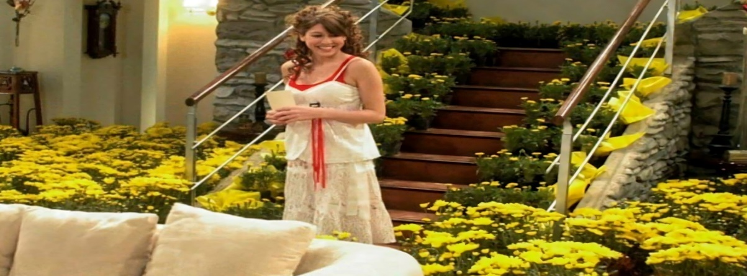
Cada 21 de septiembre, las aplicaciones como Instagram y Tik Tok en Argentina registran un patrón de videos que saturan el internet de publicaciones en sobre la entrega de flores amarillas. Lo que a simple vista parece una moda primaveral vinculada a la llegada de la estación trae, en realidad, un caso de la cultura digital que rescata el consumos de la televisión abierta de principios de los 2000 y los transforma en prácticas sociales con impacto directo en el mercado de la nación.
De Cris Morena a la memoria colectiva de los argentinos
A diferencia de festividades oficiales o como hecho histórico de hace 200 años atrás, esta práctica carece de antecedentes en los calendarios tradicionales. El origen de la tendencia se origina en el año 2004 con el estreno de la serie juvenil “Floricienta” producida por Cris Morena y protagonizada por Florencia Bertotti, con un gran elenco que cuenta con actores como: . Juan Gil Navarro como Federico Fritzenwalden, Fabio Di Tomaso como Máximo Augusto "El Conde" Calderón, Isabel Macedo como Delfina Santillán, Benjamín Rojas como Franco Fritzenwalden, y Lali Espósito como Roberta Espinosa. La serie gira en torno a Florencia Santillán, que está en una banda de música y se convierte en la niñera de la familia Fritzenwalden, y en el film ella mantenía la ilusión de recibir flores amarillas como prueba de un amor correspondido y entregado. Esas flores que se desean durante todo un capítulo se convirtieron en uno de los elementos más recordados de las escenas de la primera temporada, y además representaron a una de las canciones más famosas de la televisión argentina en los dos mil. La canción se llama “Flores amarillas” y esa melodía se fijo dentro de la mente de la audiencia juvenil de ese momento.
¿Flores rojas o flores amarillas para esta primavera?
Contemplando los análisis que hicieron los medios como La Nación y TN, este pensamiento colectivo es generado por la coincidencia temporal con el inicio de la primavera y el Dia del Estudiante Además del terreno estacional, lo que hizo que estos regalos fueren tendencias fue la narrativa mediática la que puso el color amarillo en las flores.
Es una actividad social que entra en las casas argentinas que trae los recuerdos y la viralidad del color, el color representa el optimismo, la vitalidad, la energía y la calidez. Pero esta ampliación semántica lo transformó en un aniversario simbólico en las relaciones de amistad, familias, compañeros de trabajo y ámbitos más cotidianos.
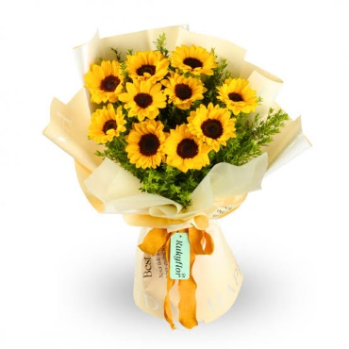
El trabajo del algoritmo que se expande en la vida de sus usuarios
El salto que marcó la tendencia fue la nostalgia en videos de diferentes sitios webs, esta práctica masiva empezó a partir de 2020 con la masificación de TikTok; los creadores de contenido comenzaron a utilizar fragmentos del audio original de la serie para acompañar imágenes de ellos mismos con ramos de flores amarillas. El algoritmo revalido el recuerdo de quienes vieron la serie a principios de los 2000 y además integro a las generaciones más jovenes que se sumaron a la tendencia de forma activa, mostrando sus ramos de flores amarillas en las aplicaciones de TikTok e Instagram
El fenómeno de las flores amarillas demuestra la capacidad de las redes sociales para operar como fuentes de la memoria cultural, tomando un fragmento de la serie “Floricienta” de hace dos décadas, sacando su contexto original y creando algo completamente nuevo, con otro significado, y logrando así que la gran mayoría de las personas que viven en argentina tengan sus flores amarillas el 21 de septiembre.

